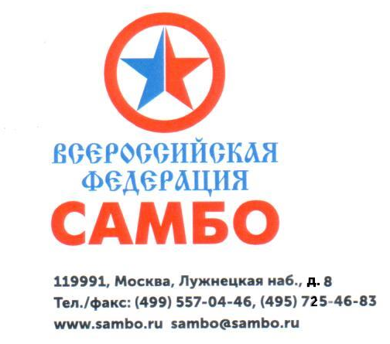

Регламент Чемпионата России по самбо
в г. Краснодаре, с 4 по 8 марта 2025 года

Дата | Мероприятие | Объект
4 марта  2025 года | 11.00-15.00 - аккредитация, тренировки.  17.00-18.00 Взвешивание:  мужчины спортивное самбо 58 кг, 71 кг, 98 кг  женщины спортивное самбо 50 кг, 59 кг  мужчины боевое самбо 64 кг, +98 кг  18.00 - Жеребьевка всех весовых категорий. Совещание судей | Гостиница Ред Пойнт  ул. Конгрессная, 4
5 марта  2025 года | 1-й соревновательный день  10.00– начало соревнований, предварительные встречи  мужчины спортивное самбо 58 кг, 71 кг, 98 кг  женщины спортивное самбо 50 кг, 59 кг  мужчины боевое самбо 64 кг, +98 кг  15.00-16.00-взвешивание:  мужчины спортивное самбо 53 кг, 79 кг, +98 кг  женщины спортивное самбо 54 кг, 72 кг, +80 кг  мужчины боевое самбо 71 кг, 88 кг  16.30 – церемония открытия  17.00 – финальные поединки, награждение | СК «Дворец самбо»  Ул. Конгрессная, д. 2А
6 марта  2025 года | 2-ой соревновательный день  10.00 - начало соревнований предварительные встречи:  мужчины спортивное самбо 53 кг, 79 кг, +98 кг  женщины спортивное самбо 54 кг, 72 кг, +80 кг  мужчины боевое самбо 71 кг, 88 кг  15.00-16.00-взвешивание  мужчины спортивное самбо 64 кг, 88 кг  женщины спортивное самбо 65 кг, 80 кг  мужчины боевое самбо 58 кг, 79 кг, 98 кг  17.00- финальные поединки, награждение | СК «Дворец самбо»  Ул. Конгрессная, д. 2А
7 марта  2025 года | 3-й соревновательный день  10.00 - начало соревнований предварительные встречи:  мужчины спортивное самбо 64 кг, 88 кг  женщины спортивное самбо 65 кг, 80 кг  мужчины боевое самбо 58 кг, 79 кг, 98 кг  16.00- церемония закрытия  17.00 финальные поединки, награждение | СК «Дворец самбо»  Ул. Конгрессная, д. 2А
8 марта  2025 года | День отъезда

